Приложение №1
к решению Совета депутатов
городского округа Зарайск
от 23.11.2023г. №20/2

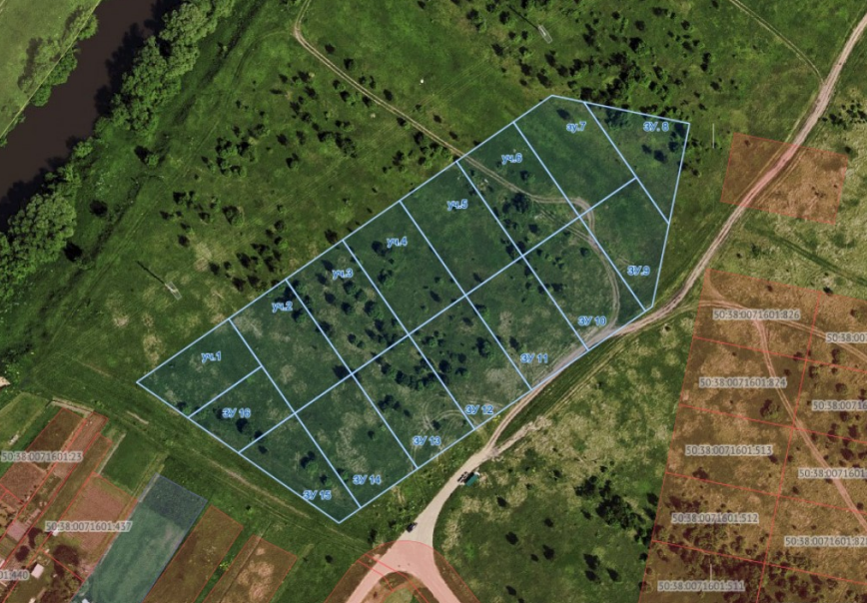
ул. Мира
ул. Береговая

